2018滁州中考化学模拟试题【精编Word解析版含答案】
由于格式问题可能会出现乱码的情况，请点击右上角全屏查看
一、选择题（20分）
1． 下列我国古代的技术应用中，其工作原理不涉及化学变化的是（ ）
A．粮食酿酒 B．棉线织布 C．冶炼金属 D．烧制陶瓷
2． 通过实验测定了空气组成的科学家是（ ）
A. 门捷列夫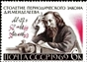 B. 达尔文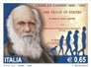
C. 拉瓦锡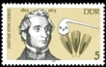 D. 牛顿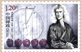
3． 我国著名化学家张青莲教授与另一位科学家合作,测定了铟（In）元素的相对原子质量。铟元素的核电荷数为49,相对原子质量为115,铟原子的中子数为（ ）
A. 66 B. 49 C. 115 D. 164
4． 操作的规范是实验的基本要求，下列实验操作正确的是（ ）
A. 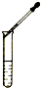 B. 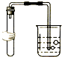 C. 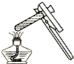 D. 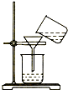
5． 2017年4月15日是我国第二届“全民国家安全教育日”。下列说法错误的是（ ）
A. 煤矿的矿井要加强通风，防止发生爆炸 B. 酒精能破坏蛋白质结构，可用于杀菌消毒
C. 厨房天然气泄露，可打开抽油烟机排气 D. 进入久未开启的地窖，要做灯火实验
6． 分子和原子的主要区别是（ ）
A. 分子质量大,原子质量小 B. 在化学变化中分子可分,原子不可分
C. 分子间有间隙,原子间无间隙 D. 分子体积大,原子体积小
7． 自然界中，一些元素的原子可自动放射出具有固定组成的粒子而变为其它元素．据此判断下列叙述中，正确的是（ ）
A. 放射出的粒子中一定含有质子 B. 放射出的粒子中一定只含质子
C. 放射出的粒子中一定只含电子 D. 放射出的粒子中一定只含中子
8． 下列图象能正确反映其对应操作中各量变化关系的是（ ） 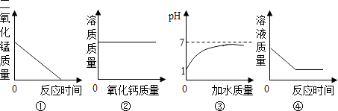
A. 图①是给氯酸钾和二氧化锰的混合物加热
B. 图②是向一定温度下的饱和氢氧化钙溶液中不断加入氧化钙固体
C. 图③是向pH=1的酸溶液中不断加水
D. 图④是向一定质量的稀硫酸中加入锌粒
9． 如图所示的锥形瓶内充满气体X，胶头滴管内盛有液体 Y。挤压胶头滴管，使液体Y进入瓶中，振荡，一会儿可见套在玻璃管下端的小气球a鼓起。气体X和液体Y不可能是( )
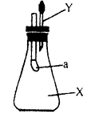
A. X是SO 2 ， Y是NaOH溶液 B. X是CO 2 ， Y是石灰水
C. X是HCl，Y是Na2CO3溶液 D. X是NO，Y是石灰水
10．甲、乙两种固体物质的溶解度曲线如图所示。下列说法正确的是（ ）
A．t1℃时，甲、乙饱和溶液中含溶质的质量相等
B．t1℃时，甲、乙两种物质各25g分别加入到50g水中，充分溶解，得到的溶液质量都是70g
C．t2℃时，甲溶液的溶质质量分数一定大于乙溶液的溶质质量分数
D．t2℃时甲、乙的饱和溶液降温到t1℃时，析出晶体的质量甲一定大于乙

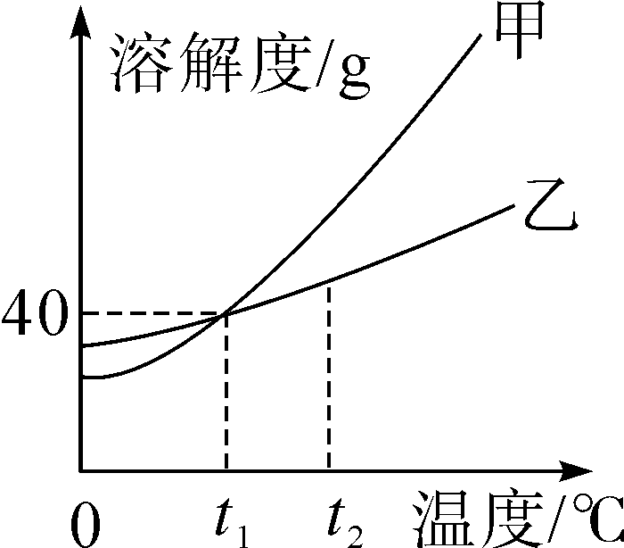
二、填空题（34分）
11．（4分）某校同学在社会实践活动中去参观某生态农庄。
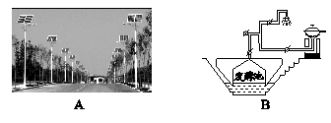
（1）生态农庄街道旁的路灯（如图A）每天有短时间光照就能使用，该路灯使用的新能源是________。
（2）下列农庄里使用的材料，属于有机合成材料的是________（填数字序号）。
① 猪舍用的混凝土 ② 牲畜食槽用的铝合金 ③ 蔬菜大棚用的塑料薄膜
（3）农庄内将牲畜粪便、秸杆等发酵制得沼气（如图B），沼气的主要成分为甲烷，甲烷燃烧的化学反应方程式为________。
12．（11分）某化学实验小组需制备O2并进行O2部分性质实验，结合以下装置，回答下列问题：
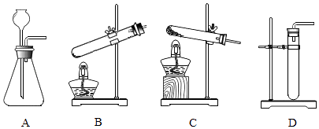
（1）甲同学利用KClO3和MnO2制备O2 ， 其发生装置应选用上述装置中的________（ 选填装置对应的字母），收集O2的方法是________（只填一种），可用________检验O2；
（2）乙同学提出可用H2O2和MnO2制备O2 ， 本着废物利用的原则，可以从甲同学制备O2后剩余的固体中提取MnO2 ， 则提取MnO2的操作步骤依次为：①溶解、②________、③洗涤、④干燥，其中步骤②比①多使用了一种玻璃仪器，该仪器名称是________，请写出乙同学制O2的化学方程式：________
（3）丙同学欲用少量的KMnO4和较多量的KClO3固体混合物加热，以较快制备较多量O2 ， 你认为是否可行？________，（填“可行”或“不可行”），请说明理由：________；
（4）丁同学将硫粉置于收集到的O2中燃烧，可观察到发出________火焰（填火焰颜色），其产物的名称是________，它是形成酸雨的主要原因．
13．（6分）某兴趣小组在实验室发现了一块绿色的孔雀石标本，查阅资料知其主要成分是Cu2（OH）2CO3 ． 他们以 Cu2（OH）2CO3为原料制取铜，其工艺流程如图所示．
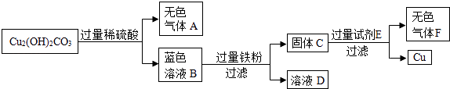
（1）过滤操作中用到的铁制仪器为________
（2）无色气体A的化学式是________，大气中该气体含量不断上升，会导致________增强，全球气候变暖．
（3）写出蓝色溶液B与铁粉发生反应的化学方程式________．
（4）试剂E可选用________溶液．
14．（6分）在班级元旦联欢会上，化粉同学表演了“水能生火”的魔术．他向包有过氧化钠（Na2O2）粉末的脱脂棉上滴水，脱脂棉燃烧起来．小明很感兴趣，于是他和同学小强进行探究．
【提出问题】过氧化钠与水反应生成了什么物质？
为什么脱脂棉会燃烧？
【猜想】①可能有一种气体和另一种物质生成
②反应过程中可能有热量放出
【设计装置】如图所示
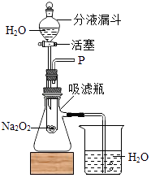
【实验探究】
（1）实验一：探究反应后生成的气体是什么？
打开如图装置中分液漏斗的活塞，控制滴加水的速度，观察到试管内有气泡产生，用带火星的木条靠近P处，木条复燃．说明生成的气体是________；
（2）实验中，还观察到伸入烧杯中的导管口有气泡冒出，请解释产生该现象的原因：________．
（3）实验二：继续探究反应后生成的另一种物质是什么？
小强猜想另一种物质是Na2CO3 ， 小明认为不可能．小明的依据是：________；
（4）小明取反应后所得的溶液于试管中，滴入无色酚酞试液，发现酚酞试液变红色，说明反应后所得的溶液呈________性．
（5）【表达】由实验探究的结果，写你出过氧化钠和水反应的化学方程式________．
15．（8分）小明在做铁与硫酸溶液反应的实验时，发现生成的气体有刺激性气味，于是进行了探究．
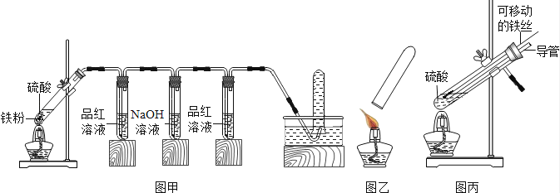
【提出问题】铁与硫酸溶液反应生成的气体为什么有刺激性气味？
【查阅资料】
（1）6H2SO4（浓）+2Fe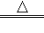Fe2（SO4）3+6H2O+3SO2↑
（2）SO2可使品红溶液的红色褪去
【进行猜想】铁与不同浓度的硫酸溶液反应，生成的气体产生可能有二氧化硫
【实验探究】小明用图甲所示装置进行实验，并将E中收集到的气体进行如图乙所示的爆鸣实验．
（1）请帮助小明完成下表：
 |  | 实验现象 |  |  | A中生成气体成分
 |  | B中品红溶液 | D中品红溶液 | 爆鸣实验 | A中生成气体成分
实验一 | 98% | ________ | 不褪色 | 无爆鸣声 | 只有SO2
实验二 | 45% | 稍有褪色 | 不褪色 | 有爆鸣声 | ________
实验三 | 25% | ________ | 不褪色 | ________ | 只有H2
【实验结论】铁与不同浓度的硫酸反应，生成的气体产物可能不同，当硫酸溶液浓度达到足够大时，生成的气体产物中有二氧化硫．
（2）【实验结论】铁与不同浓度的硫酸反应，生成的气体产物可能不同，当硫酸溶液浓度达到足够大时，生成的气体产物中有二氧化硫
【交流反思】
（1）写出实验三中铁与硫酸溶液反应的化学方程式 ________ ，写出实验二中发生爆鸣反应的化学方程式________ ．
（2）实验一中C装置的作用是________ ．
注意：若答对下面题奖励4分，但化学总分不超过60分。
【拓展延伸】小明又将A装置进行了如图所示的改进，试分析：增加的导管下端伸入液面以下原因________ ，该导管所起的作用是________ ．
三、计算题
16．某化学兴趣小组的同学在实验室配制溶质质量分数为8％的氢氧化钠溶液，并用其测定某稀盐酸中溶质的质量分数。下图表示用该氢氧化钠溶液与10 g某稀盐酸发生反应时溶液温度的变化情况。试计算稀盐酸中溶质的质量分数.
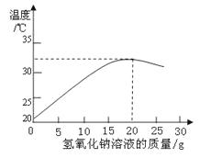
2018滁州中考化学模拟试题参考答案
一、选择题
1． 【答案】B
2． 【答案】C
【解析】化学的历史发展过程
【解析】【解答】A、门捷列夫在化学上的主要贡献是发现了元素周期律，并编制出元素周期表，故A选项错误；
B、达尔文提出了进化论，故B选项错误；
C、拉瓦锡首先通过实验得出空气是由氮气和氧气组成的结论，故C选项正确；
D、牛顿发现了力学定律，故D选项错误。
故答案为：C。
【分析】根据化学科学家的主要成就分析。
3． 【答案】A
【解析】原子的定义与构成，相对原子质量的概念及其计算方法
【解析】【解答】相对原子质量＝质子数+中子数，则铟原子的中子数＝115－49＝66；
故答案为：A。【分析】根据相对原子质量＝质子数+中子数，在原子中质子数＝核电荷数＝电子数分析。
4． 【答案】B
【解析】液体药品的取用，给试管里的液体加热，过滤的原理、方法及其应用，检查装置的气密性
【解析】【解答】A.胶头滴管应在试管上方悬空滴加，不能伸到试管中或者接触内壁，A不符合题意；
B.检验气密性时将导管一端放入烧杯中，手握试管观察导管口是否有气泡冒出，B符合题意；
C.给试管中液体加热时，液体不能超过试管容积的三分之一，C不符合题意；
D.过滤时要用玻璃棒引流液体，D不符合题意；
故答案为：B。
【分析】根据检查装置气密性的原理分析即可，装置气密性检验的原理是：通过气体发生器与附设的液体构成封闭体系，依据改变体系内压强时产生的现象(如气泡的生成、水柱的形成、液面的升降等)来判断装置气密性的好坏。根据胶头滴管的使用方法分析，根据过滤所用仪器进行分析。
5． 【答案】C
【解析】燃烧、爆炸、缓慢氧化与自燃
【解析】【解答】厨房天然气泄露，不能打开抽油烟机排气，因为空气中有大量可燃性气体，遇明火容易发生爆炸，C符合题意；
故答案为：C。【分析】根据爆炸的条件进行分析，燃烧引起的爆炸需要可燃物在有限空气急速燃烧才可能发生；根据久未开地窖中含有大量二氧化碳气体，进入前要先进行灯火实验分析。
6． 【答案】B
【解析】分子和原子的区别和联系
【解析】【解答】分子和原子的主要区别为在化学变化中，分子可分成原子，而原子不能再分。
故答案为：B。【分析】根据分子、原子的主要区别为化学变化中能否再分分析。
7． 【答案】A
【解析】元素的概念
【解析】【解答】因原子放射出粒子后改变了元素种类，不同种元素质子数一定不同，所以可推知放射的粒子为质子，A符合题意。
故答案为：A。【分析】根据元素的种类决定因素分析，不同种元素的本质区别是质子数不同。
8． 【答案】C
【解析】催化剂的特点与催化作用，溶液、溶质和溶剂的相互关系与判断，金属的化学性质，生石灰的性质与用途，酸的化学性质，酸碱溶液的稀释，溶液的酸碱性与pH值的关系
【解析】【解答】解：A、二氧化锰是催化剂，催化剂在化学反应前后化学性质和质量都不变，所以应该是横线，故A错误； B、氧化钙固体与水反应生成氢氧化钙，使原溶液中溶剂减少，会析出溶质，溶质减少，溶液质量也随之减少，故B错误；
C、向pH=1的酸溶液中不断加水，酸性越来越弱，PH越来越大，如果纯水PH为7，但酸不可能没了，所以无限制的接近于7，而不能到7，故C正确；
D、向一定质量的稀硫酸中加入锌粒，溶质变成了硫酸锌，溶液质量增加，反应结束后，就不变了，故D错误．
故选C．
【分析】A、二氧化锰是催化剂在反应前后质量不变；
B、加入氧化钙固体与水发生反应来考虑；
C、根据酸性越弱PH越大；
D、根据反应后溶液质量的计算方法来考虑．
9． 【答案】D
【解析】碱的化学性质
【解析】【解答】A. SO 2能与NaOH溶液反应，2NaOH +SO2 = Na2SO3 + H2O，反应后气体减少，使锥形瓶内的压强减小，A不符合题意；
B. CO 2能与石灰水反应，CO2 + Ca(OH)2 = CaCO3↓+ H2O，反应后气体减少，使锥形瓶内的压强减小，B不符合题意；
C. HCl气体极易溶于水，并且2体积的氯化氢气体与碳酸钠反应生成1体积的二氧化碳气体，都导致锥形瓶内的气体减少，使锥形瓶内的压强减小，C不符合题意；
D. NO与石灰水不反应，锥形瓶内气体不减少，压强不变，D符合题意。
故答案为：D。【分析】在这个体系中，气球处于体系的内部，小气球鼓起来，说明锥形瓶内压强减小，大气压使气球膨胀，可能是锥形瓶内的气体被液体吸收，也可能是两种物质相互作用吸收热量，使锥形瓶内温度降低。
10．【答案】B

【解析】点拨： t1℃时，甲、乙溶解度相等，等质量的饱和溶液中含溶质的质量相等， A错误；t1℃时，甲、乙两种物质的溶解度都是40g，所以各25g分别加入50g水中，充分溶解，得到的溶液质量都是70g, B正确；t2℃时，溶液的饱和状态不确定，无法比较甲、乙溶液的溶质质量分数， C错误；t2℃时甲、乙的饱和溶液的质量不确定，降温到t1℃时，析出晶体的质量也就无法比较，D错误。答案选B。
二、填空题
11．【答案】（1）太阳能
（2）③
（3）CH4 + 2O2 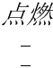 2H2O + CO2
【解析】物质发生化学变化时的能量变化，新材料的开发与社会发展的密切关系
【解析】【解答】该路灯使用的新能源是太阳能。属于有机合成材料的是：蔬菜大棚用的塑料薄膜；农庄内将牲畜粪便、秸杆等发酵制得沼气，甲烷燃烧的化学反应方程式为CH4 + 2O2 2H2O + CO2。
故答案为：太阳能;③；CH4 + 2O2 2H2O + CO2；
【分析】有机物是指含有碳元素(除一氧化碳、二氧化碳、碳酸盐)的化合物。有机物完全燃烧生成二氧化碳和水。
12．【答案】（1）C；向上排空气法；带火星的木条
（2）过滤；漏斗；2H2O2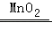2H2O+O2↑
（3）可行；KMnO4受热易分解，其分解后生成的二氧化锰又可以作为氯酸钾的催化剂，使氯酸钾快速分解
（4）蓝紫色；二氧化硫
【解析】混合物的分离方法，氧气的化学性质，氧气的制取装置，氧气的收集方法，氧气的检验和验满，书写化学方程式、文字表达式、电离方程式
【解析】【解答】解：（1）氯酸钾在二氧化锰的催化作用下生成氯化钾和氧气，属于固体加热型制取气体，给试管中的固体加热时试管口要略微向下倾斜，以防冷凝水倒流炸裂试管，故应选用发生装置是C；氧气的密度比空气的密度大，不易溶于水，因此能用向上排空气法和排水法收集；氧气有助燃的作用，可以将带火星的小木条放在集气瓶内，如果复燃说明是氧气．（2）剩余物质中有KCl（或含KClO3）和MnO2 ， 要想回收MnO2 ， 要利用KCl（或含KClO3）溶于水，但MnO2不溶于水，应先将混合物溶解，然后过滤得MnO2固体，然后将MnO2固体洗涤并干燥即可；溶解需要的玻璃仪器是烧杯与玻璃棒；过滤需要的玻璃仪器是漏斗、烧杯和玻璃棒；过氧化氢在二氧化锰催化下分解生成水和氧气，该反应的化学方程式为：2H2O22H2O+O2↑．（3）KMnO4受热易分解，其分解后生成锰酸钾、二氧化锰和氧气，二氧化锰又可以作为氯酸钾的催化剂，使氯酸钾快速分解，故该实验设计可行．（4）硫在氧气中的燃烧会出现明亮的蓝紫色火焰，硫在氧气中燃烧生成二氧化硫，它是形成酸雨的主要原因．
故答案为：（1）C；向上排空气法；带火星的木条；（2）过滤；漏斗；2H2O22H2O+O2↑；（3）可行；KMnO4受热易分解，其分解后生成的二氧化锰又可以作为氯酸钾的催化剂，使氯酸钾快速分解；（4）蓝紫色；二氧化硫．
【分析】（1）根据氯酸钾在二氧化锰的催化作用下生成氯化钾和氧气，属于固体加热型制取气体和给试管中的固体加热的注意事项选择发生装置即可；根据氧气的溶解性及密度确定收集方法即可；根据氧气的助燃性进行分析．（2）实验室加热KClO3与MnO2的混合物制氧气后的剩余固体物中回收MnO2的操作顺序进行分析；根据溶解于过滤所需仪器进行分析；根据过氧化氢在二氧化锰催化下分解生成水和氧气写出该反应的化学方程式即可．（3）根据反应物、生成物及反应原理进行分析．（4）根据硫在氧气中燃烧的现象分析；根据硫在氧气中燃烧生成二氧化硫进行分析．
13．【答案】（1）铁架台
（2）CO2；温室效应
（3）CuSO4+Fe=FeSO4+Cu，Fe+H2SO4=FeSO4+H2↑
（4）稀硫酸
【解析】过滤的原理、方法及其应用，二氧化碳对环境的影响，盐的化学性质，书写化学方程式、文字表达式、电离方程式，物质的鉴别、推断
【解析】【解答】解：碱式碳酸铜和过量的硫酸反应会生成硫酸铜、水和二氧化碳，所以蓝色溶液B是硫酸铜溶液，其中含有反应剩余的稀硫酸，硫酸铜和铁反应会生成硫酸亚铁和铜，所以C中含有铁和铜，溶液D中含有硫酸亚铁和硫酸，铁和硫酸反应生成硫酸亚铁和氢气，所以F是氢气，碱式碳酸铜和硫酸反应生成硫酸铜、水和二氧化碳，硫酸铜和铁反应生成硫酸亚铁和铜，铁和硫酸反应生成硫酸亚铁和氢气，推导合理．（1）过滤操作中用到的仪器有：烧杯、漏斗、玻璃棒、铁架台、滤纸等，所以过滤操作中用到的铁制仪器为：铁架台；（2）通过推导可知A是二氧化碳，化学式为：CO2 ， 大气中二氧化碳含量增多，会导致温室效应增强，全球气候变暖；（3）铁和硫酸铜反应生成硫酸亚铁和铜，铁和硫酸反应生成硫酸亚铁和氢气，化学方程式为：CuSO4+Fe=FeSO4+Cu，Fe+H2SO4=FeSO4+H2↑；（4）通过推导可知固体C中含有铁和铜，铁排在氢之前，铜排在氢之后，所以试剂E可选用稀硫酸溶液． 故答案为：（1）铁架台；（2）CO2；温室效应；（3）CuSO4+Fe=FeSO4+Cu，Fe+H2SO4=FeSO4+H2↑；（4）稀硫酸．
【分析】根据碱式碳酸铜和过量的硫酸反应会生成硫酸铜、水和二氧化碳，所以蓝色溶液B是硫酸铜溶液，其中含有反应剩余的稀硫酸，硫酸铜和铁反应会生成硫酸亚铁和铜，所以C中含有铁和铜，溶液D中含有硫酸亚铁和硫酸，铁和硫酸反应生成硫酸亚铁和氢气，所以F是氢气，然后将推出的各物质代入转化关系中验证即可．
14．【答案】（1）氧气
（2）过氧化钠和水反应是放热反应
（3）质量守恒定律
（4）碱
（5）2Na2O2+2H2O═4NaOH+O2↑
【解析】实验探究物质的组成成分以及含量，氧气的检验和验满，酸碱指示剂及其性质，质量守恒定律及其应用，书写化学方程式、文字表达式、电离方程式
【解析】【解答】解：实验一：（1）用带火星的木条靠近P处，木条复燃，说明该气体具有助燃性，故答案为：氧气；（2）导管口冒出气泡，可能生成了气体，也可能气体的温度升高，通过分析没有生成气体，只能是锥形瓶中的气体温度升高，故答案为：过氧化钠和水反应是放热反应；
实验二：（3）在化学反应前后，元素的种类不变，反应物中没有碳元素，生成物中也不会有碳元素，故答案为：质量守恒定律；（4）酚酞遇碱变红色，所得的溶液于试管中，滴入无色酚酞试液，发现酚酞试液变红色，说明显碱性，故答案为：碱；
【表达】：过氧化钠和水反应生成氢氧化钠和氧气，故答案为：2Na2O2+2H2O═4NaOH+O2↑．
【分析】实验一：（1）根据氧气有助燃性进行分析；（2）根据导管口冒出气体的原因进行分析；
实验二：（3）根据质量守恒定律的微观解释进行分析；（4）根据酸碱指示剂的变色进行分析；
表达：根据题中的叙述找出反应物、生成物书写化学方程式．
15．【答案】（1）褪色；有二氧化硫和氢气；不褪色；有爆鸣声
（2）Fe+H2SO4═FeSO4+H2↑；2H2+O2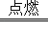​2H2O；吸收二氧化硫；
形成液封，防止生成的气体逸出；
平衡试管内外的压强，防止停止加热时液体倒吸入试管
【解析】实验探究物质的性质或变化规律，常见气体的检验与除杂方法，金属的化学性质，书写化学方程式、文字表达式、电离方程式
【解析】【解答】【实验探究】完成实验如下表所示：
 |  | 实验现象 |  | 爆鸣实验 | A中生成气体成分爆鸣实验
 |  | B中品红溶液 | D中品红溶液 | 爆鸣实验 | A中生成气体成分爆鸣实验
实验一 | 98% | 褪色 | 不褪色 | 无爆鸣声 | 只有SO2
实验二 | 45% | 稍有褪色 | 不褪色 | 有爆鸣声 | 有二氧化硫和氢气
实验三 | 25% | 不褪色 | 不褪色 | 有爆鸣声 | 只有H2
（1）实验三中铁与硫酸溶液反应的化学方程式为：Fe+H2SO4═FeSO4+H2↑；
实验二中发生爆鸣反应的化学方程式为：2H2+O22H2O．
（2）实验一中C装置的作用是吸收二氧化硫．
【拓展延伸】增加的导管下端伸入液面以下原因是形成液封，防止生成的气体逸出；
该导管所起的作用是平衡试管内外的压强，防止停止加热时液体倒吸入试管．
故答案为：褪色；有二氧化硫和氢气；不褪色；有爆鸣声；Fe+H2SO4═FeSO4+H2↑；2H2+O2​2H2O；吸收二氧化硫；形成液封，防止生成的气体逸出；平衡试管内外的压强，防止停止加热时液体倒吸入试管．
三、计算题
16．【答案】解，设10g稀盐酸中含HCl的质量为x
HCl ＋ NaOH =NaCl＋ H2O
36.5 40
x 20g×8%
36.5：40=x：（20g×8%）
解得，x=1.46g
则稀盐酸中溶质的质量分数=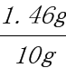×100%=14.6%
答：稀盐酸中溶质的质量分数为14.6% 。
【解析】有关溶质质量分数的简单计算，中和反应及其应用，根据化学反应方程式的计算
【解析】【解答】根据氢氧化钠与盐酸的反应，结合图示进行分析，由于盐酸与氢氧化钠反应会放出热量，故反应过程中，有温度的升高，且当二者恰好完全反应时，放出的热量最多，即温度达到最高；然后继续加入氢氧化钠时，由于不再反应，故无热量放出，且由于氢氧化钠溶液的温度较低，故溶液混合后，会导致温度下降；由此可知，与10g稀盐酸完全反应时，用掉的氢氧化钠的质量为20g，再根据二者反应的化学方程式，以及其中的物质间的质量比，即可求得盐酸的溶质质量分数。
解，设10g稀盐酸中含HCl的质量为x
HCl ＋ NaOH =NaCl＋ H2O
36.5 40
x 20g×8%
36.5：40=x：（20g×8%）
解得，x=1.46g
则稀盐酸中溶质的质量分数=×100%=14.6%
答：稀盐酸中溶质的质量分数为14.6% 。
【分析】此题是关于化学方程式及溶质质量分数的计算题，要求学生有较强的识图能力和数据分析能力；解题的关键是，根据图示，找出与盐酸恰好完全反应的氢氧化钠的质量；然后再根据相关的化学反应方程式，并依据已知量对未知的应求量进行求解计算即可，注意解题要规范。

